**El Mono Jacinto**

Este es el mono.

El mono se llama Jacinto.

Jacinto es muy amoroso.

Él es de color café

A Jacinto le gusta trepar los arboles

Y comer plátano

¿Qué le gusta a Jacinto?

**Actividades**

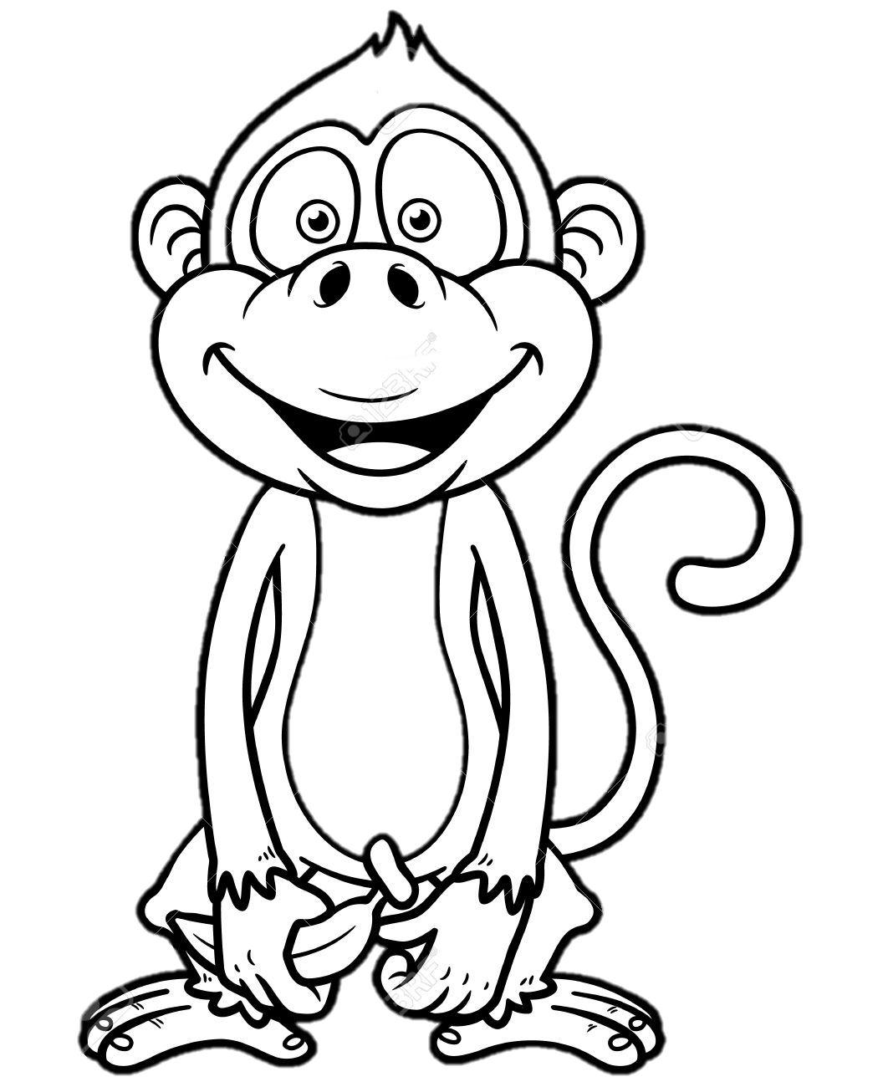

¿De qué color es Jacinto?

¿Cómo es Jacinto?

¿Cómo se llama el mono?